**Model af smittespredning med SARS-CoV-2 (corona-virus)**

1. Hent og åbn filen ”SARS-CoV-2.html”.

Til højre kan du se en oversigt over individer, der er forbundet i tilfældige netværks-bobler.

1. Lav følgende indstillinger:

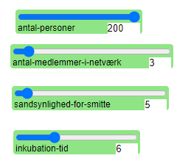

1. Hvad er inkubationstid?
2. Sæt evt. speed lidt ned:



1. Klik Setup, patient-zero:

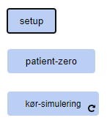

1. Patient-zero er fx kommet hjem fra en ferie i Dubai. Hvad sker der, i billedet med forbundne individer, når du klikker på knappen patient-zero?
2. Klik på kør-simulering. (hvis der er meget lag, må du sænke antallet af personer i modellen).

Individerne kan have fire farver:

|  |  |
| --- | --- |
| Blå | Raske, ikke immune |
| Gule | Smittede uden symptomer |
| Orange | Smittede med symptomer |
| Lilla | Raske, immune |

1. Hvor lang tid går der, før antallet af immune er konstant?
2. Beskriv og analyser kurven for antal immunes forløb (hvor stiger den hurtigst og hvorfor, hvor flader den ud og hvorfor?)
3. Klik setup og patient-zero igen.
4. Hvor lang tid går der nu, før antallet af immune er konstant?
5. Giv mulige forklaringer på, hvorfor der (nok) er forskel på de to tider.
6. Øg antallet af medlemmer i netværk til 5:

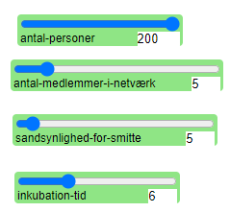

1. Kør modellen igen. Hvor lang tid går der nu, før antallet af immune er konstant?
2. Giv mulige forklaringer på evt. forskelle fra de tidligere kørsler.
3. Hvad viser modellen ikke?